**Sistem Pengelolaan Keuangan Pribadi dengan File CSV**

**LAPORAN FINAL PROJECT STRUKTUR DATA**  
Oleh:

M. Abdurahman Mewar (24416255201009)

PROGRAM STUDI TEKNIK INFORMATIKA  
FAKULTAS ILMU KOMPUTER  
UNIVERSITAS BUANA PERJUANGAN KARAWANG  
2025

# PENDAHULUAN

## 1.1 Latar Belakang

## Manajemen keuangan pribadi adalah hal yang penting dalam kehidupan sehari-hari, terutama bagi mereka yang ingin mengelola pengeluaran dan pemasukan secara lebih efektif. Banyak individu menghadapi kesulitan dalam memantau pengeluaran mereka yang dapat menyebabkan pemborosan atau kesulitan finansial di masa depan. Oleh karena itu, pengembangan aplikasi manajemen keuangan pribadi menggunakan Python dapat menjadi solusi untuk membantu pengguna dalam mencatat dan memonitor keuangan mereka dengan mudah.

## Aplikasi ini bertujuan untuk memberikan pengguna kemudahan dalam melakukan pencatatan pemasukan dan pengeluaran, serta menghasilkan laporan bulanan dan tahunan. Dengan menggunakan file CSV sebagai basis data, aplikasi ini memanfaatkan struktur data yang efisien untuk menyimpan dan mengelola transaksi.

## 1.2 Rumusan Masalah

## Banyak individu yang kesulitan mengelola pengeluaran mereka dengan baik, sehingga mengarah pada pemborosan atau ketidakseimbangan finansial.

## Kurangnya alat yang sederhana dan efisien untuk mencatat pemasukan dan pengeluaran secara teratur, yang membuat orang kesulitan memonitor keuangan mereka.

## 1.3 Tujuan

1. Mengembangkan aplikasi manajemen keuangan pribadi yang memungkinkan pengguna untuk mencatat pemasukan dan pengeluaran secara efektif.
2. Menyediakan laporan bulanan dan tahunan untuk membantu pengguna memonitor pengeluarannya dan mengevaluasi keuangan mereka.
3. Membantu pengguna dalam mengelompokkan pengeluaran berdasarkan kategori tertentu, yang dapat meningkatkan kontrol terhadap anggaran dan pengeluaran mereka.

# PERENCANAAN DAN DESAIN

2.1 Deskripsi Aplikasi

Aplikasi yang dikembangkan ini adalah aplikasi manajemen keuangan pribadi berbasis Python yang memungkinkan pengguna untuk:

1. Mencatat pemasukan dan pengeluaran.
2. Melihat laporan bulanan dan tahunan.
3. Mengelompokkan pengeluaran berdasarkan kategori.

Fitur Utama:

1. Pencatatan pemasukan dan pengeluaran untuk setiap transaksi.
2. Laporan pengeluaran berdasarkan bulan dan tahun.
3. Mengelompokkan pengeluaran dalam kategori tertentu.

Alur Aplikasi (Flowchart):

1. Pengguna membuka aplikasi.
2. Pengguna dapat memilih untuk menambah transaksi atau melihat laporan.
3. Aplikasi akan menyimpan data transaksi dalam file CSV.
4. 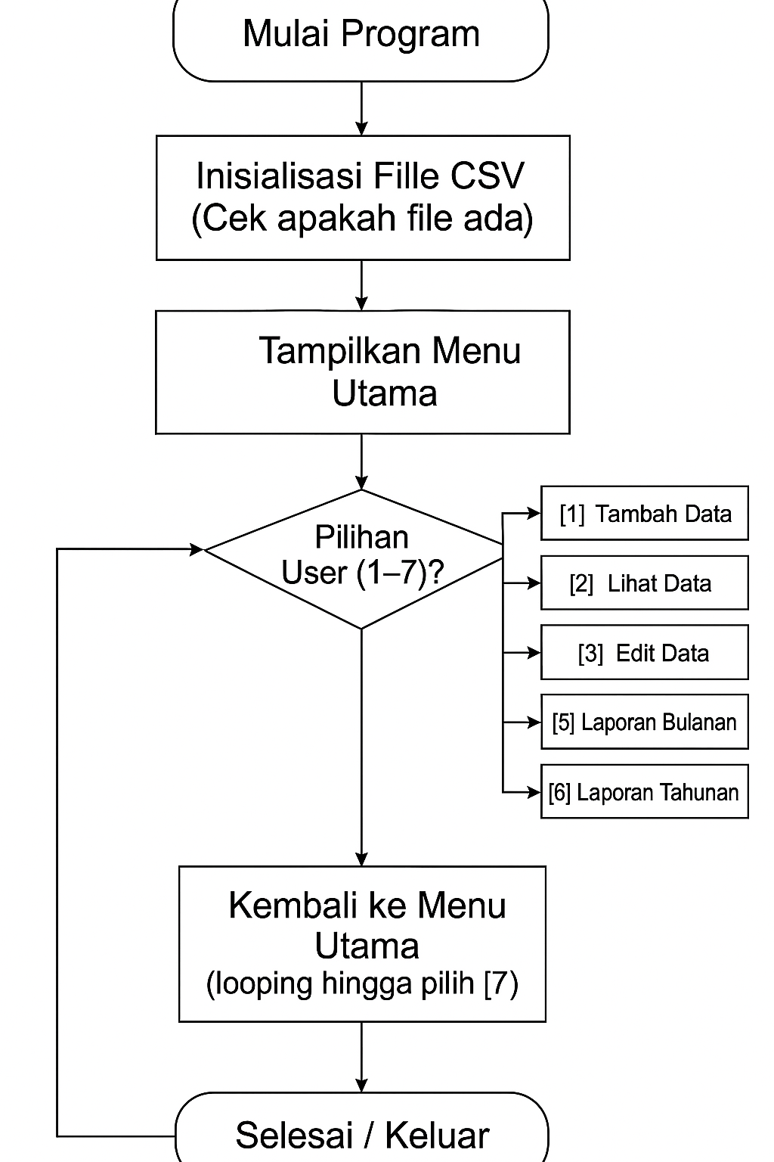Laporan ditampilkan berdasarkan bulan atau tahun yang dipilih.

**Gambar 1.** Alur Aplikasi

Struktur File CSV:

* Tanggal: Tanggal transaksi.
* Kategori: Kategori pengeluaran (misalnya Makanan, Transportasi).
* Pemasukan: Jumlah uang yang diterima.
* Pengeluaran: Jumlah uang yang dikeluarkan.
* Sisa Pemasukan: Sisa dari pemasukan yang belum terpakai.

|  |  |  |  |  |
| --- | --- | --- | --- | --- |
| Tanggal | Kategori | Pemasukan | Pengeluaran | Sisa Pemasukan |
| 2025-01-30 | Gaji | 15000000 | - | 15000000 |
| 2025-02-30 | Gaji | 15000000 |  | 30000000 |
| 2025-03-15 | Outfit | - | 4500000 | 25500000 |

**Tabel 1.** File CSV

PERANCANGAN SOLUSI

3.1 Penjelasan Teknis

Aplikasi ini menggunakan Python dan CSV sebagai basis data untuk menyimpan transaksi keuangan. Struktur data yang digunakan dalam aplikasi ini adalah:

* List: Untuk menyimpan daftar transaksi.
* HashMap (Dictionary): Untuk mengelompokkan pengeluaran berdasarkan kategori.

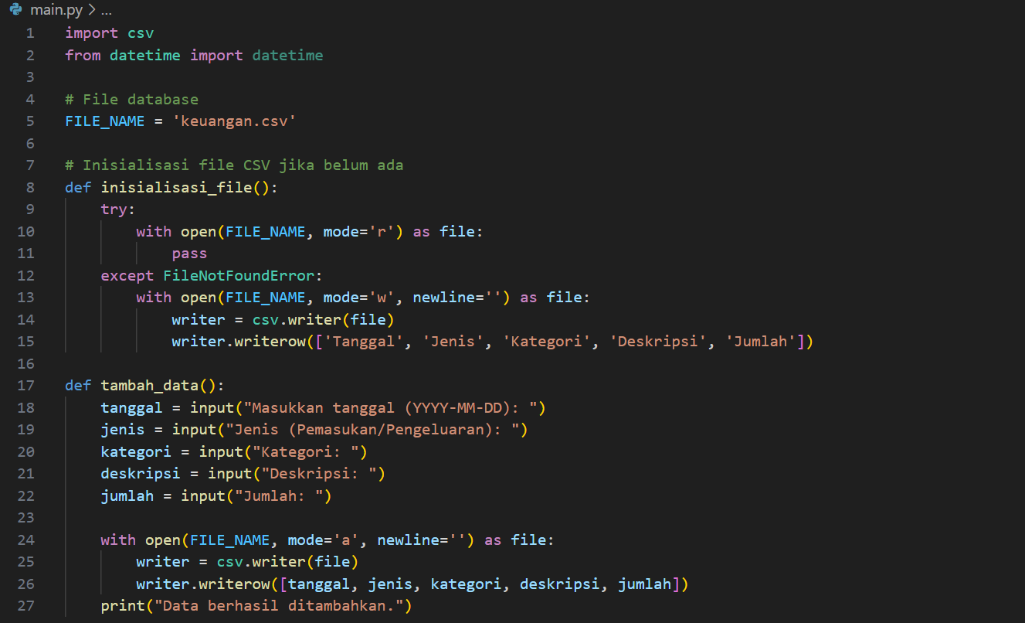

**Gambar 2.** Kode Utama

3.2 Hasil Uji Coba

Contoh Pengujian:

* Pemasukan: 15.000.000X2 bulan (Gaji)
* Pengeluaran: 4.500.000 untuk kategori Outfit.

Saldo yang dihitung setelah transaksi adalah:

* Saldo Awal: 30.000.000.
* Pengeluaran: 4.500,000, sehingga saldo menjadi 25.500.000

*Tangkapan Layar ada pada lampiran*

Pengujian Laporan Bulanan:

Laporan bulan Juli 2025 menunjukkan transaksi yang terjadi pada bulan tersebut, dengan informasi tentang kategori, pemasukan, dan pengeluaran.

KESIMPULAN

Aplikasi manajemen keuangan pribadi yang dikembangkan telah berhasil menyediakan fitur pencatatan pemasukan dan pengeluaran serta laporan bulanan dan tahunan. Aplikasi ini dapat membantu pengguna dalam mengelola keuangan mereka dengan cara yang mudah dan terstruktur.

Rekomendasi Pengembangan:

* Penambahan fitur pencarian transaksi berdasarkan kategori atau tanggal.
* Implementasi antarmuka grafis (GUI) untuk kemudahan penggunaan.
* Menambahkan fitur pengingat tagihan untuk mengingatkan pengguna tentang pembayaran yang akan datang.

DAFTAR PUSTAKA

1. Dokumentasi Python: <https://docs.python.org/3/>
2. Panduan penggunaan CSV: <https://realpython.com/python-csv/>

LAMPIRAN

Lampiran A : Tangkapan Layar Program

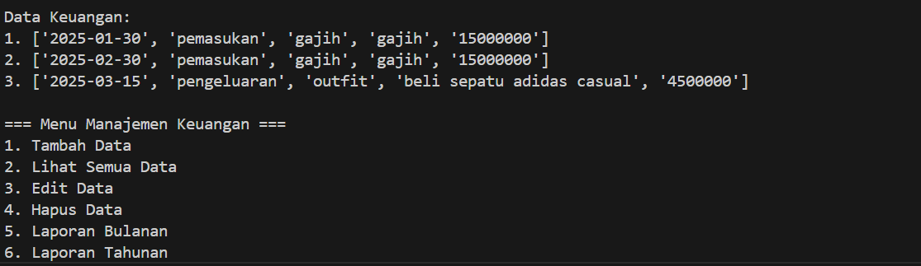

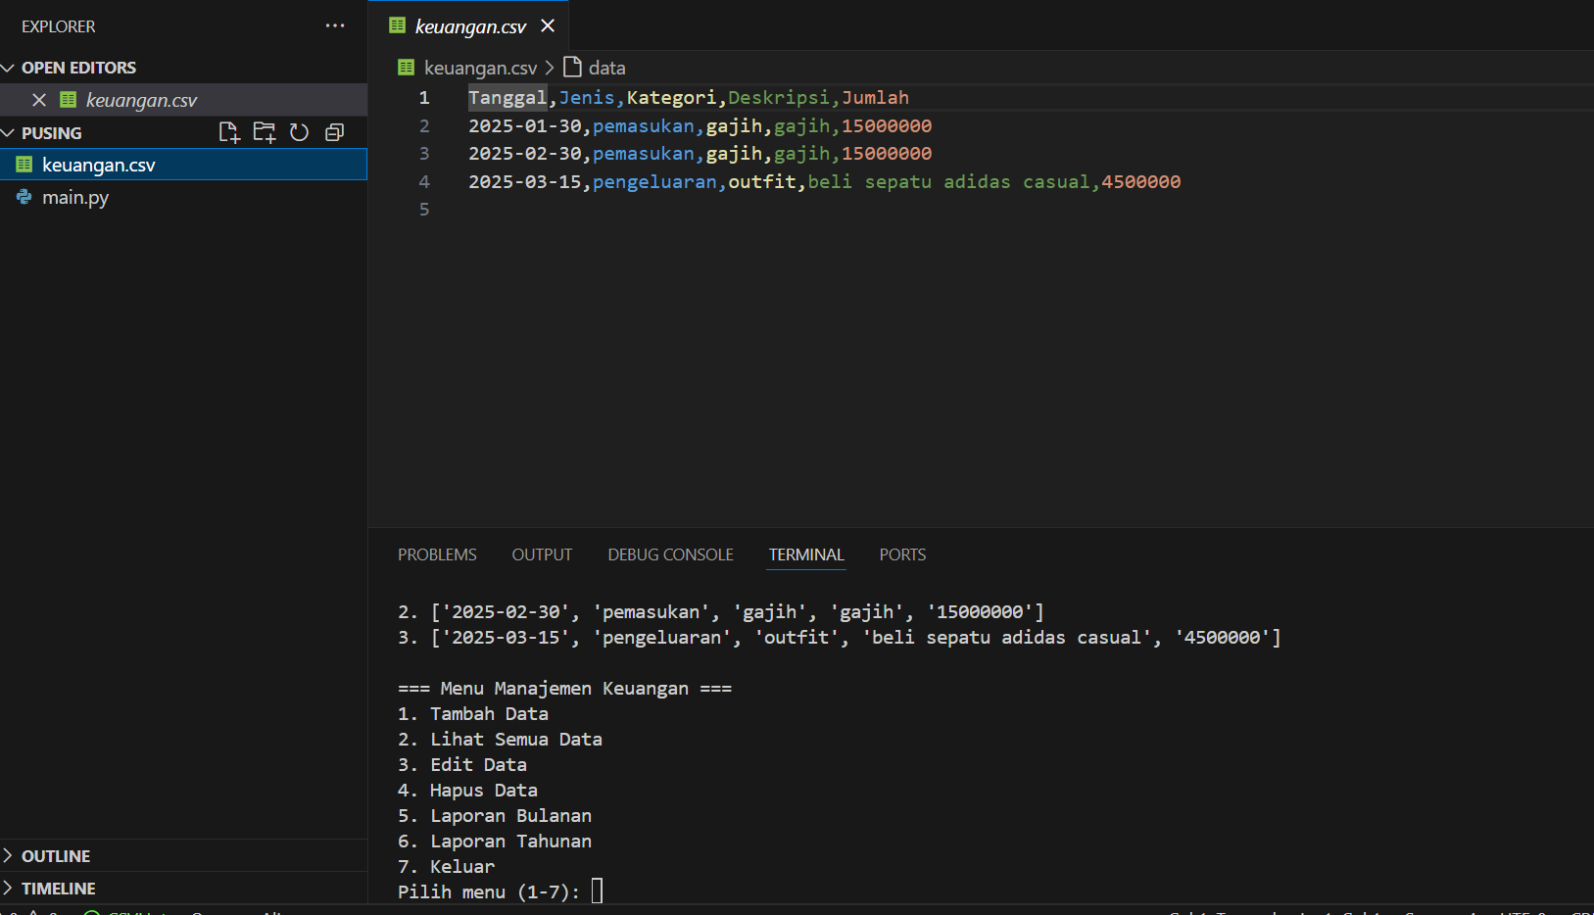

Lampiran B : Kode Program

